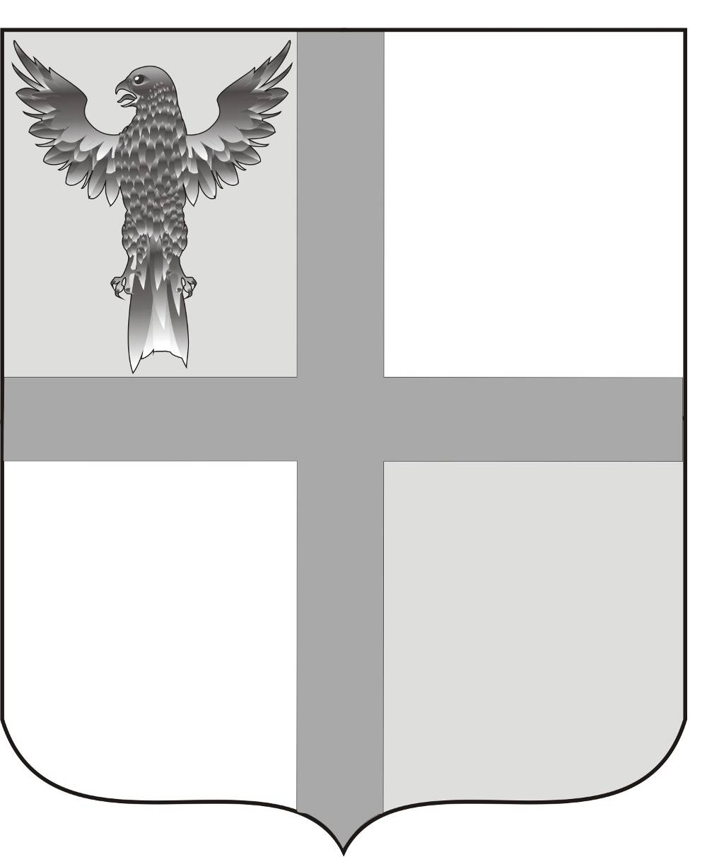

АДМИНИСТРАЦИЯ ИВАНОВСКОГО СЕЛЬСОВЕТА
БАГАНСКОГО РАЙОНА НОВОСИБИРСКОЙ ОБЛАСТИ

РАСПОРЯЖЕНИЕ

21.01.2015 № 2
с. Ивановка
О признании заявителей нуждающимися в жилье

Руководствуясь статьёй 51 Жилищного кодекса РФ, на основании заявлений граждан о постановки на учет в качестве нуждающихся в жилье, согласно акта проверок жилищных условий,

- Признать Кудлаенко Нину Александровну, постоянно проживающую на территории Ивановского сельсовета с 11.09.2013 года, работающей в МКУК «Культурно-досуговый центр Баганского района» в должности руководителя кружка, состав семьи 3 человека, нуждающейся в жилье в связи с тем, что не имеет собственного жилья .

Глава Ивановского сельсовета
Баганского района
Новосибирской области Н.Б.Шульга

Ритер Екатерина Андреевна
39-219

